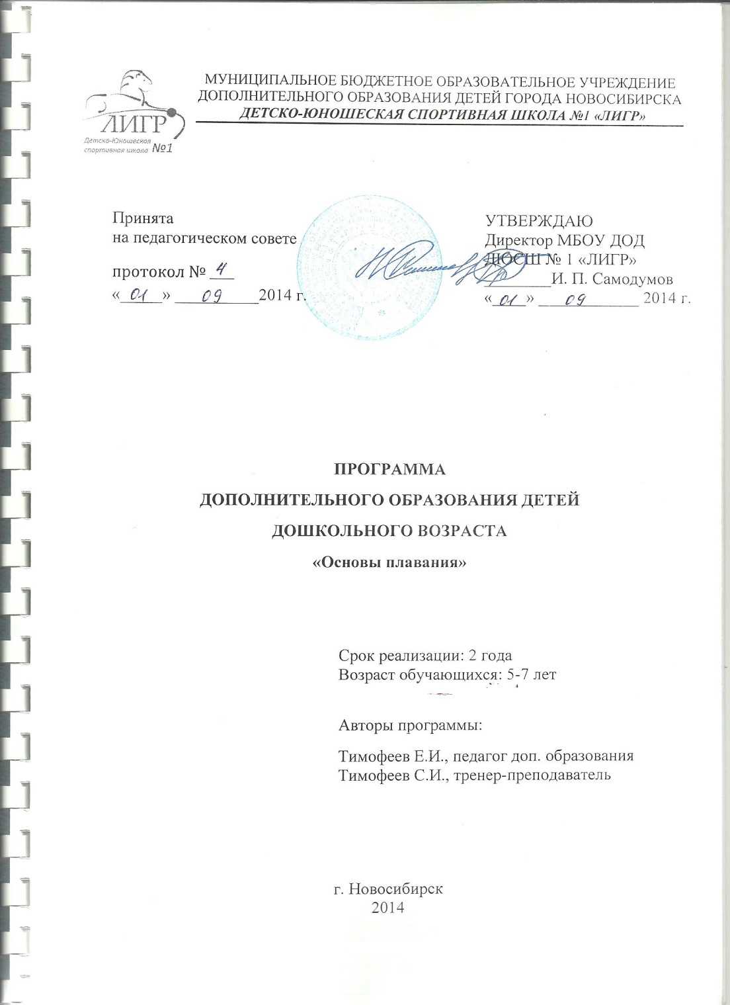ПРОГРАММА
ДОПОЛНИТЕЛЬНОГО ОБРАЗОВАНИЯ ДЕТЕЙ
ДОШКОЛЬНОГО ВОЗРАСТА
«Основы плавания» (общеразвивающая)
Срок реализации 2 года.

АННОТАЦИЯ

Программа дополнительного образования детей дошкольного возраста «Основы плавания» (далее Программа) разработана в соответствии с Концепцией развития физической культуры и спорта в РФ, нормативно-правовыми основами, регулирующими деятельность спортивных школ, с учетом многолетнего опыта работы ДЮСШ №1 «ЛИГР» по обучению детей плаванию.
Программа составлена с использованием научно-методических работ авторов: Н.Г.Соколовой «Плавание и здоровье малыша» (Ростов-на-Дону, 2007); К.Белой «Первые шаги» (Москва, 2002.); Н.Ж.Булгаковой «Познакомьтесь – плавание» (Москва, 2002) и др.
Программа предусматривает организованные групповые занятия с детьми от 5 до 7 лет под руководством квалифицированного педагога не более 3 раз в неделю, продолжительностью до 45 минут.
Дошкольный возраст является одним из наиболее важных периодов в жизни человека, когда закладываются основы здоровья и всесторонней двигательной подготовленности (Набатникова М.Я., 1982; Горская И.Ю., 2008 и др.).
По мнению большинства авторов, занятия плаванием в дошкольном возрасте, оказывают глубокое воздействие на организм детей, способствуют их всестороннему физическому развитию, формированию правильной осанки, укреплению нервной, сердечно-сосудистой, дыхательной и мышечной систем, а также профилактике простудных заболеваний (Фирсов З.П., 1980; Оноприенко H.H., 1981; Кардаманова H.H., 2001; Еремеева Л.Ф., 2005; Петрова Н.Л., Баранова В.А., 2006 и др.). Кроме того, навык плавания является необходимым для безопасного и комфортного взаимодействия человека с водной средой.
Раннее обучение плаванию обусловлено необходимостью совершенствования механизмов терморегуляции, повышающих иммунологические свойства и совершенствования адаптации к разнообразным условиям внешней среды. При систематических занятиях плаванием укрепляется нервная система, улучшается аппетит, повышается общий тонус организма, совершенствуются движения. Плавание благотворно влияет не только на физическое развитие ребёнка, но и на формирование его личности. Занятия плаванием развивают такие черты личности, как целеустремлённость, настойчивость, самообладание, смелость, дисциплинированность, умение действовать в коллективе.
Среди мотивов, побуждающих детей 5–6 лет к занятиям плаванием, основную роль играют желание и стремление к игровым действиям в воде, так как использование различных игровых ситуаций способствует быстрому формированию навыков плавания у детей (Глазырина Л.Д., 1992; Воронова Е.К., 1995; Бушкевич В.А., 1997), поэтому в предлагаемой Программе начального обучения плаванию довольно значительное место отводится изучению игр и развлечениям на воде.
В Программе широко применяется игровой и соревновательный методы. Процесс реализации Программы требует от педагога эмоциональной формы подачи заданий, выразительной образной речи, её сопровождения жестами, мимикой.
Занятия основаны на игровом методе с использованием подвижных и тематических игр и игровых упражнений, что способствует развитию образного мышления.
Данная программа имеет цель: укрепление здоровья детей через приобщение к активным занятиям плаванием.
Задачи:
- Формирование потребности в регулярной двигательной активности.
- Содействие гармоничному физическому развитию.
- Формирование разносторонней физической подготовленности, согласно возрастным особенностям.
- Начальное обучение плаванию способам плавания «кроль на груди» и «кроль на спине».
- Поиск и отбор талантливых детей для дальнейшего совершенствования и подготовки спортивного резерва школы.
В результате освоения программы укрепление здоровья детей через приобщение к активным занятиям плаванием.

УТВЕРЖДАЮ
Директор МБУДО ДЮСШ №1 «ЛИГР»
___________________И. П. Самодумов
Приказ №______от ___________2017 г.

Учебный план (2017-2018 год) групп СОГ-1
к программе дополнительного образования детей «Основы плавания» (общеразвивающая)

Содержание | сентябрь | октябрь | ноябрь | декабрь | январь | февраль | март | апрель | май | июнь | июль | август | всего часов
ОФП | 2 | 2 | 2 | 2 | 2 | 2 | 2 | 2 | 2 | 2 | 2 | 3 | 25
СФП |  | 1 | 1 | 1 | 1 | 1 | 1 | 1 | 1 | 1 | 1 | 1 | 11
Теоретическая подготовка | 2 |  |  | 2 |  |  | 2 |  |  | 2 |  |  | 8
Контрольные нормативы |  |  |  |  |  |  |  |  | 2 |  |  |  | 2
ИТОГО часов | 4 | 3 | 3 | 5 | 3 | 3 | 5 | 3 | 5 | 5 | 2 | 4 | 46

УТВЕРЖДАЮ
Директор МБУДО ДЮСШ №1 «ЛИГР»
___________________И. П. Самодумов
Приказ №______от ___________2017 г.

Учебный план (2017-2018 год) групп СОГ-2
к программе дополнительного образования детей «Основы плавания» (общеразвивающая)

Содержание | сентябрь | октябрь | ноябрь | декабрь | январь | февраль | март | апрель | май | июнь | июль | август | всего часов
ОФП | 6 | 6 | 6 | 6 | 6 | 6 | 6 | 6 | 6 | 6 | 4 |  | 65
СФП | 1 | 1 | 1 | 1 | 1 | 1 | 1 | 1 | 1 | 1 | 1 | 2 | 13
Теоретическая подготовка | 2 |  |  | 2 |  |  |  | 2 |  |  | 2 | 2 | 10
Контрольные нормативы |  | 2 |  |  |  |  |  |  | 2 |  |  |  | 4
ИТОГО часов | 9 | 9 | 7 | 9 | 7 | 7 | 7 | 9 | 9 | 7 | 9 | 4 | 92

